ALLEGATO 2: Capitolo 1_Carte esercizio 1 & 2

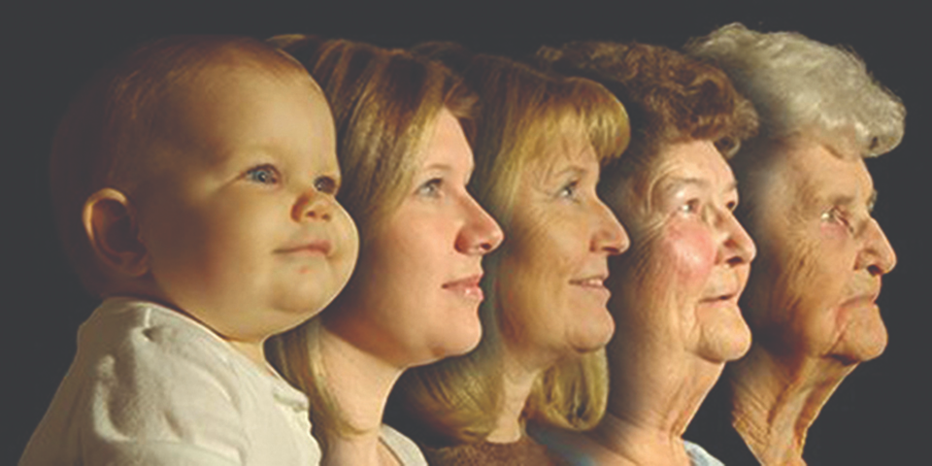  80  65  40  20 year  1 | Età  Possono discutere a quale età la gente va in pensione. | Zona verde.  L'età non è sempre il motivo per cui le persone AAWID vanno in pensione. Alcuni potrebbero avere 40 anni mentre altri lavorano ancora a 70 anni.
 | Stanchezza | Colonna verde  2° motivo più comune per le persone AAWID
 | Soldi/risparmi | Colonna rossa
 | Malattia | Colonna verde  Motivo più comune per AAWID
 | Noia | Colonna verde
 | Litigare | Colonna rossa  O verde se molti litigi
 | Il lavoro diventa troppo difficile da gestire | Colonna verde
 | Viaggiare
 | Rilassarsi/prendersi cura di sé | 3° motivo più comune per le persone AAWID
 | Hobbies
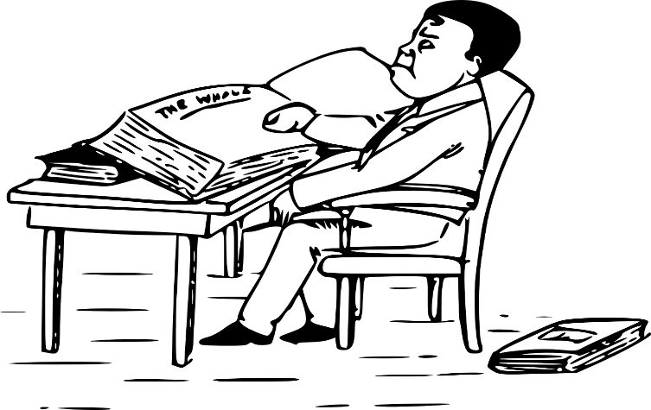 | Studiare

